****Periode 3 Start Teelt**

**Vermeerderen van Gewassen**

**Lesbrief 3 Vegetatieve Vermeerdering:**

##### Algemeen, Methoden , Bollen, Knollen Rhizomen Scheuren

##### Opdrachten

1. Wanneer moet je wel ver gaan tot vegetatieve vermeerdering?
2. Wat is het risico bij vegetatieve vermeerdering en noem 2 economische nadelen van vegetatieve vermeerdering.
3. Omschrijf de volgende begrippen:

- Kloon

- Callus

- Adventiefknop

1. Noem 2 gewassen die zelf volledige nakomelingen produceren?
2. Benoem de onderdelen

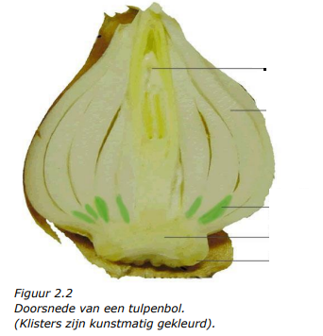

1. Welke 2 soorten knol vermeerdering ken je en noem 2 gewassen die daarmee vermeerderd worden?
2. Geef een ander woord voor wortelstok en geef 2 voorbeelden van gewassen
3. Welke delen van het gewas pak je bij vermeerderen door scheuren?